**电磁铁 电磁继电器——拓展任务**

**学校___________________班级_______________姓名_____________**

****拓展内容一：****

**阅读短文，回答问题：**

**S1线——连接门头沟与城区的新通道**

**北京轨道交通S1线采用中国北车唐车公司生产的“玲龙号”磁悬浮列车，如图1所示。车体涂装颜色红白相间，车窗车门以灰色点缀。采用铝合金车体，宽幅车身，具有转弯半径小、爬坡能力强、噪音低等特点。最高时速超100公里，计划配10列，2017年底通车后S1线是国内第一个实现商业运营的中低速磁悬浮线路。**

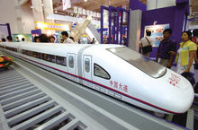

图1

**规划阶段曾称门头沟线，是北京市建设的一条中低速磁悬浮轨道线。该线路沿线共有8个站点，分别为苹果园站、金安桥站、四道桥站、曹各庄站、上岸站、栗园庄站、小园站及石门营站。其中石门营站——金安桥站区间于2017年12月底开通试运营。有相关西延规划，将设站南村，鲁家滩，戒台寺，潭柘寺4站。**

**磁悬浮列车是一种现代高科技轨道交通工具，它通过电磁力实现列车与轨道之间的无接触的悬浮和导向，再利用**[**直线电机**](https://baike.baidu.com/item/%E7%9B%B4%E7%BA%BF%E7%94%B5%E6%9C%BA)**产生的电磁力牵引列车运行。**

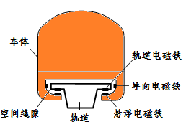

图2

**列车通过磁体之间的相互作用，悬浮在轨道上方，大大减小了运行中的阻力，最高运行时速可达100 km/h以上。图2为磁悬浮列车S1线悬浮原理的示意图。**

**S1线采用的“常导型”磁悬浮列车及轨道和**[**电动机**](https://baike.baidu.com/item/%E7%94%B5%E5%8A%A8%E6%9C%BA)**的工作原理完全相同。只是把电动机的“转子”布置在列车上，将电动机的“**[**定子**](https://baike.baidu.com/item/%E5%AE%9A%E5%AD%90)**”铺设在轨道上。通过“转子”，“定子”间的相互作用，将电能转化为前进的动能。电动机的“定子”通电时，通过电流对磁场的作用就可以推动“转子”转动。磁悬浮列车轨道就像被一个个电动机铺满，当向轨道这个“定子”输电时，通过电流对磁场的作用，列车就像电动机的“转子”一样被推动着做**[**直线运动**](https://baike.baidu.com/item/%E7%9B%B4%E7%BA%BF%E8%BF%90%E5%8A%A8)**了。**

（1）“玲龙号”磁悬浮列车是通过________方法悬浮起来的。

A．异名磁极相互吸引 B．同名磁极相互吸引

C．异名磁极相互排斥 D．同名磁极相互排斥

（2）图3是另一种磁悬浮列车的设计原理图，A是磁性稳定的电磁铁，安装在铁轨上，B是安装在车身上（紧靠铁轨上方）的电阻非常小的螺线管．B中电流方向如图3所示，螺线管B与电磁铁A之间相互______（选填“排斥”或“吸引”），从而使列车悬浮在铁轨上方。

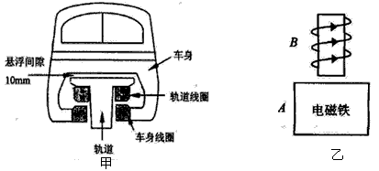

图3

****拓展内容二：****

**阅读短文，回答问题：**

****电磁继电器****

**电磁继电器是电子控制器件，如图4所示，主要部件是电磁铁、衔铁、弹簧和触点。工作电路可分为低压控制电路和工作电路两大部分。**

**低压控制电路包括电磁继电器的线圈（电磁铁）、低压电源、开关。电磁铁内部铁芯和衔铁都是软铁类物质，这种物质在有外磁场时容易被磁化，离开磁场时容易退磁。高压工作电路则包括高压电源、电动机以及与电磁继电器相接触的触点。**

**电磁继电器在工作时能用较小的电流控制较大的电流。闭合低压控制电路的开关，电流通过电磁铁线圈产生磁场，磁场的磁感应强度与通过它的电流成正比。具有磁性的电磁铁对衔铁有吸引力，使衔铁克服弹簧的拉力，向电磁铁方向移动，从而带动衔铁末端的触点与工作电路中电动机上方的触点吸合。当线圈断电后，电磁的吸力也随之消失，衔铁就会在弹簧的作用力下返回原来的**[**位置**](https://baike.baidu.com/item/%E4%BD%8D%E7%BD%AE)**，使衔铁末端触点与灯旁边的触点吸合。这样吸合、释放、吸合、释放，达到了通过低压控制电路来控制工作电路的目的。**

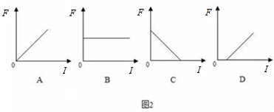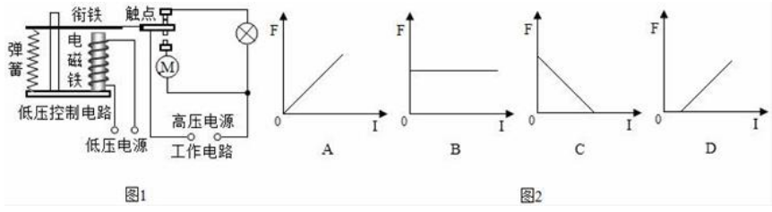

图5

图4

（1）接通低压电源时，电磁铁内铁芯_______磁性，断电后电磁铁内铁芯________磁性。（选填“有”或“无”）

（2）如图4所示，与衔铁相连的直杆是一种简单机械，物理上称为_______；

（3）如图4所示，在试验电磁继电器的工作情况时，可能发生的动作是_________。

A．低压电源断开，工作电路中的灯泡不亮，电动机转动

B．低压电源接通，工作电路中的灯泡不亮，电动机转动

C．低压电源断开，工作电路中的灯泡发光，电动机转动

D．低压电源接通，工作电路中的灯泡发光，电动机不转动

（4）某次低压电源通电后，电磁铁不能将衔铁完全吸下，现要使电磁继电器能正常工作，可采取的措施是_______

A．减小工作电路中的电流 B．增大工作电路中的电流

C．减小低压控制电路中的电流 D．增大低压控制电路中的电流

（5）图5中，描述电磁铁对衔铁的吸引力的大小*F*与低压控制电路中的电流*I*的关系，可能正确的是_______。